**Сушко Демьян Емельянов (Suszko Dziamian)**

31 октября 1809 г – крещение (НИАБ 136-13-894, лист 76, №59/1809-р (об)).

**НИАБ 136-13-894:** Лист 76. **Метрическая запись №59/1809-р (ориг).**

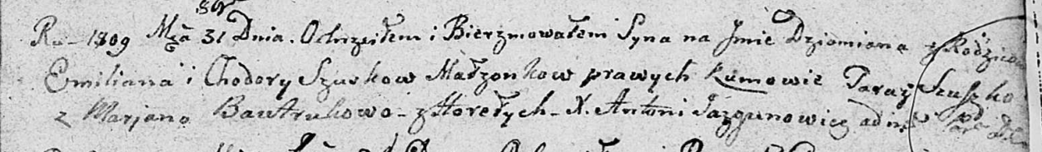

Дедиловичская Покровская церковь. 31 октября 1809 года. Метрическая запись о крещении.

Szuszko Dziamian – сын родителей из деревни Горелое.

Szuszko Emilian – отец.

Szuszkowa Chodora – мать.

Szuszko Taraz – кум.

Bautrukowa Marjana – кума.

Jazgunowicz Antoni – ксёндз.